Prénom : ……………………………………… | Date : …………………………………………………………...............…………

GÉOGRAPHIE
La Terre - La Terre dans l'espace (01)

Une planète parmi des milliards

L'Univers se serait formé il y a 14 milliards d'années et depuis son origine des milliards de galaxies se déplacent dans cet Univers. Notre Soleil n'est qu'une étoile de l'une de ces galaxies : la "Voie lactée".
Huit planètes, dont la Terre, gravitent autour du Soleil et forment ce qu'on appelle le "système solaire". Le diamètre du Soleil est de 1 392 000 km, tandis que celui de la Terre n’est que de 12 756 km. Ainsi, si on représentait le Soleil comme un ballon, la Terre serait grosse comme une tête d’épingle.

Le système solaire

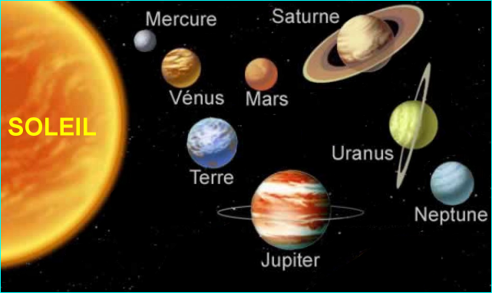 | Noms  des planètes  Jupiter  Mars  Mercure  Neptune  Saturne  Terre  Uranus  Vénus | Diamètre  en km  142 867  6 760  4 878  49 493  120 161  12 756  52 298  12 118 | Distance / Soleil  en millions de km  779  226  58  4 493  1 426  150  2 870  108

Les mouvements de la Terre dans l'espace

La Terre effectue un tour complet sur elle-même en 24 heures. Ce mouvement de rotation explique la succession des jours et des nuits.  Il fait jour dans la partie de la Terre éclairée par les rayons du Soleil. Il fait nuit dans la partie de la Terre qui ne reçoit pas les rayons du Soleil. | 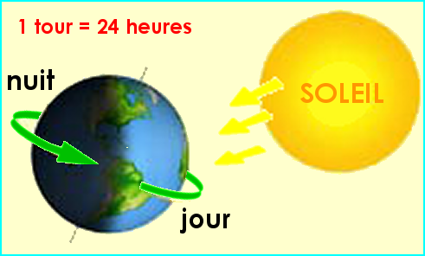  la rotation de la Terre

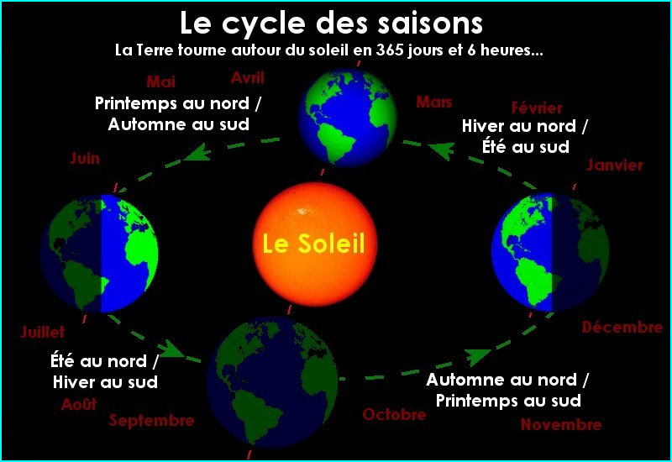  la révolution de la Terre | La Terre se déplace également autour du Soleil en 1 an (365 jours et 6 heures).  Les jours et les nuits n’ont pas la même durée tout au long de l’année.  Les jours sont plus longs que les nuits en été. En hiver, au contraire, le jour tarde à se lever et la nuit tombe tôt.  Cette inégalité du jour et de la nuit dépend de la position de la Terre par rapport au Soleil au cours des saisons.

